实践案例：车辆姿态预估

一、基本信息
1.案例编号：QL-QCar202
2.隶属模块：传感标定
3.案例描述：在QLabs中使用QCar2输入固定的电机和转角信号，通过读取IMU信号并处理计算车辆位置和姿态
4.理论知识：
（1）IMU的组成：传感器组成部分和原理
- 加速度计：测量三个轴（X/Y/Z）的线性加速度（包括重力）
- 陀螺仪：测量三个轴的角速度（旋转快慢）
（2）IMU信号特性：加速度计信号、陀螺仪信号
加速度计信号 | 低频可靠：能稳定检测姿态 | 高频噪声大：振动或运动时会引入高频噪声
陀螺仪信号 | 高频可靠：快速旋转时响应灵敏 | 低频漂移：静止时输出非零（零偏误差），积分会累积误差
（3）姿态估计常用方法：
- 互补滤波：用陀螺仪短期数据 + 加速度计长期修正。
- 卡尔曼滤波：结合运动模型和IMU数据，动态优化估计值

二、教学设计

1. 内容1：配置QLabs实验场景
直观描述：运行脚本加载实验场景
实验操作：
- 运行脚本文件：找到并双击OpenQLabs.bat
- 在脚本中输入数字选择要加载的QLabs场景：本案例对应场景为“6.Plane”
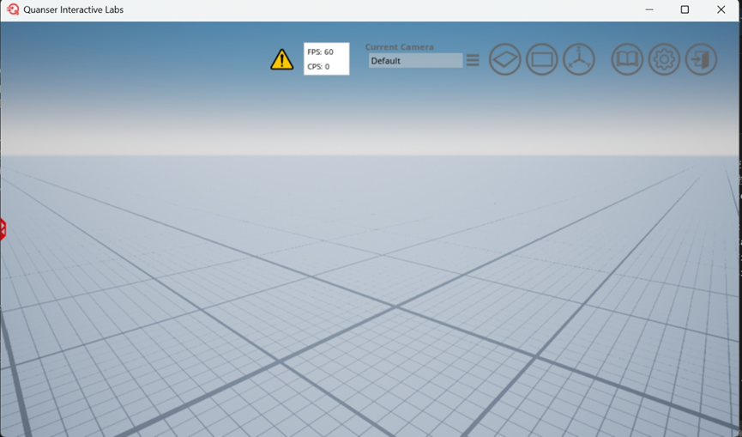
图 1 QLabs场景界面

2. 内容2：在QLabs中配置实验环境
直观描述：运行脚本加载实验环境
实验操作：
- 运行VS code
- 通过菜单操作加载实验程序：菜单栏中依次选择“文件”、“打开文件夹”，并在窗口中选择“实验程序”存放路径（即文件夹所在位置），并点击“选择文件夹”按钮
- 找到并打开脚本文件：在“实验程序”界面中依次点击“传感标定”、“车辆姿态预估”，找到并双击 “qlabs_setup.py”脚本在QLabs中配置IMU实验环境

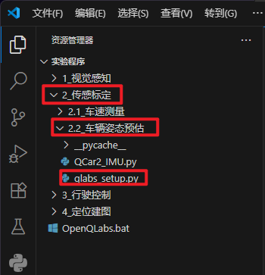
图 2 脚本程序位置
- 运行脚本程序加载实验环境：在界面右上方找到运行按钮，在按钮旁的下拉对话框选择点击“在专用终端中运行python文件”
- 程序执行后，QLabs中将生成车辆姿态预估实验运行环境
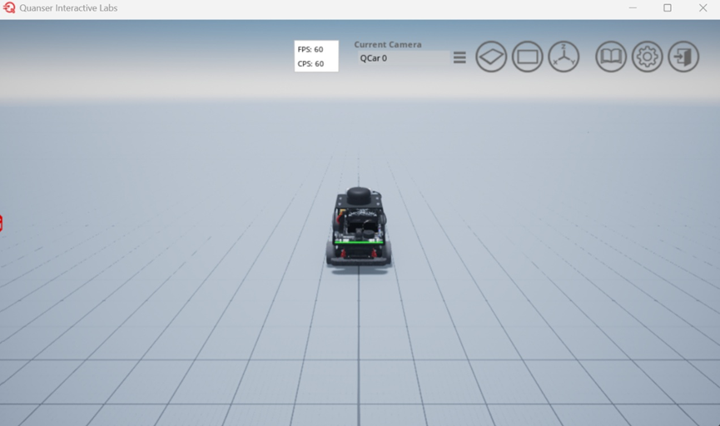
图 3 车辆姿态预估实验运行环境界面

3. 内容3：运行车辆姿态预估实验程序并观察现象
直观描述：运行程序并观察车辆姿态预估实验结果
实验操作：
- 找到并打开脚本文件：在VS code中双击打开QCar2_IMU.py
- 运行脚本程序：在界面右上方找到并点击运行按钮，根据系统提示设置相关参数。其中车辆型号为QCar2（输入数字2并回车），具体操作略
- 观察实验结果：加速度计数据曲线、陀螺仪数据曲线、位置数据曲线
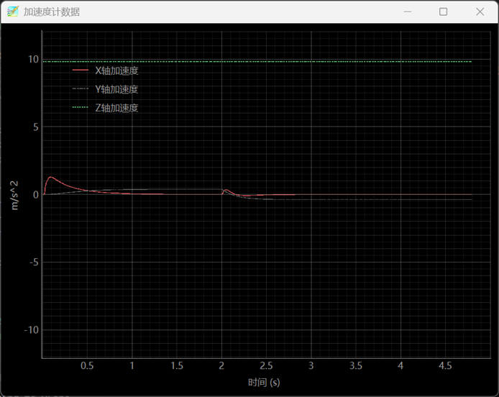
图 4 加速度计数据曲线
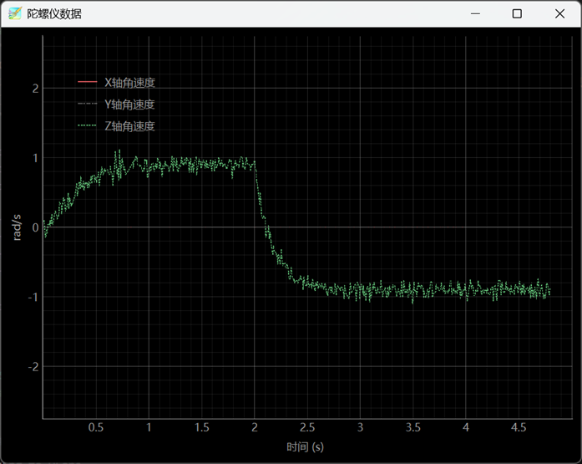
图 5 陀螺仪数据曲线
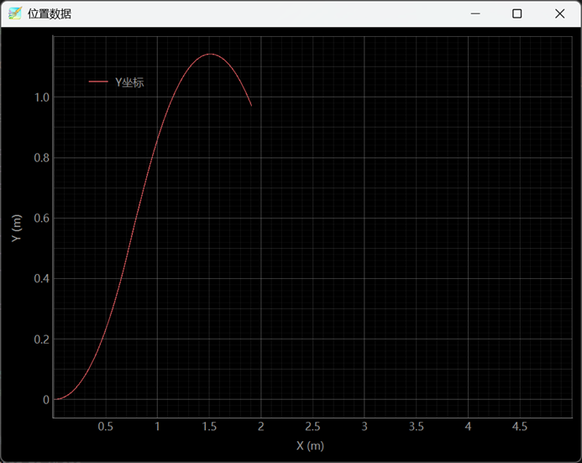
图 6 位置数据曲线
- 如何观察数据曲线图
- 加速度计数据、陀螺仪数据曲线均为直接读取出来的传感器信号波形图，观察XYZ各方向上的加速度，以及围绕 XYZ 轴旋转的角速度，理解 IMU 传感器数据的实际意义
- 位置数据曲线为使用加速度数据进行两次积分得来，理论上需要对加速度计数据进行滤波，由于 QLabs 虚拟传感器噪声没有实物那么大，省略了滤波部分

4. 内容4：程序分解与解读
直观描述：分析解读核心程序段，并尝试修改参数与观察现象
实验操作：
- 程序段1：传感器交互的 python 对象设计（30-230行）
程序段截图 1 sensorInterfacing 对象设计
- 初始化函数
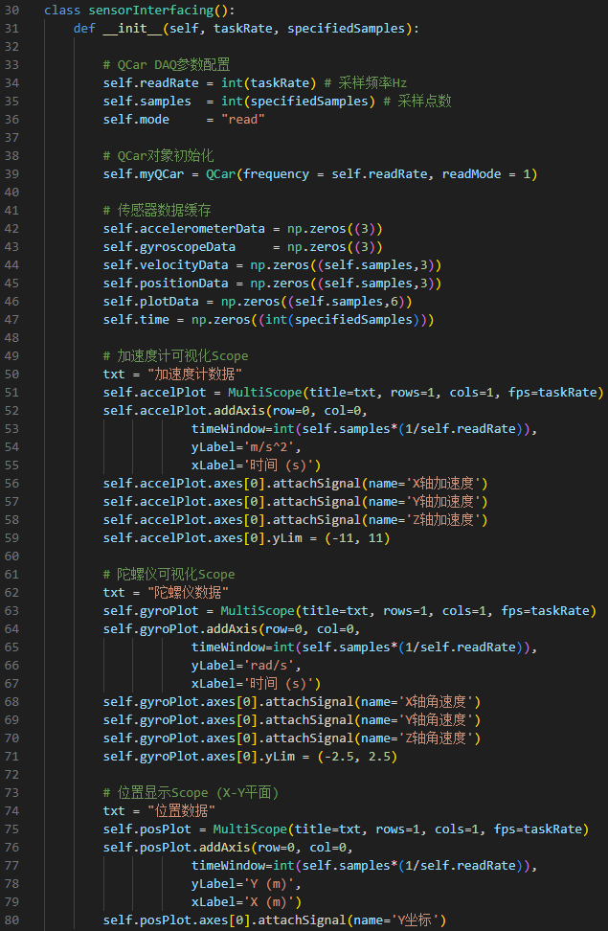
程序段截图 1.1：初始化函数设计
程序分析引导：
- QCar对象初始化，设置QCar的数据采集频率和采样点数
- 传感器数据缓存初始化
- 可视化界面初始化
- 时间记录函数
程序段截图 1.2：时间记录函数
程序分析引导：
- 用来记录程序运行时间
- 传感器读取函数
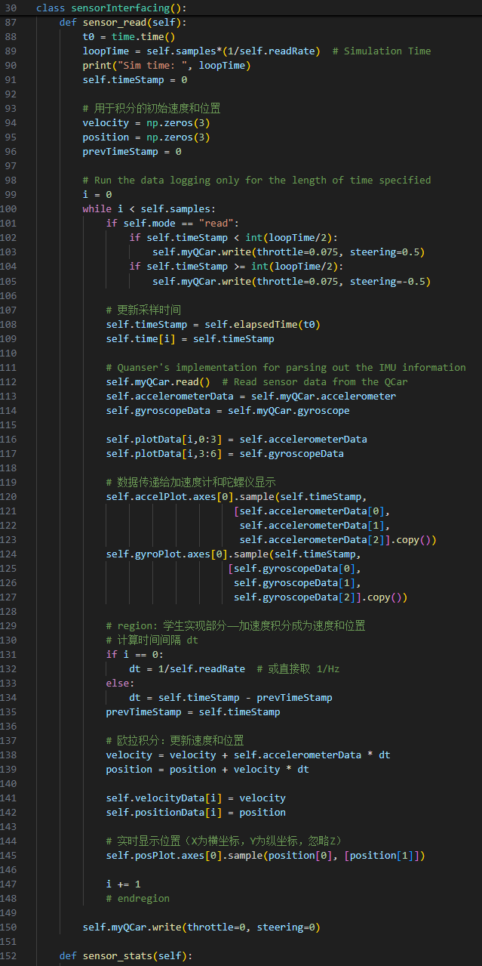
程序段截图 1.3：传感器读取函数
程序分析引导：
- IMU数据采集并通过积分进行处理，将处理后的数据实时更新到可视化界面
- 控制小车前半段向左转，后半段向右转
- 传感器数据分析函数（实验中实际未用到，用作分析传感器噪声特性的）
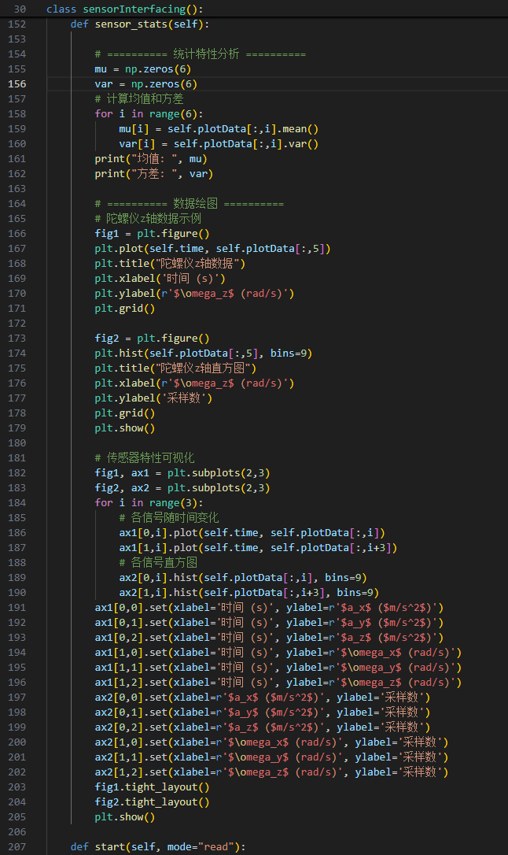
程序段截图 1.4：传感器数据分析函数
程序分析引导：
- 在所读取的数据基础上，进行统计分析
- 小车原地不动，分析陀螺仪Z轴数据的噪声信号
- 需在 main 函数中将 sensorMode 修改为 sensor_stats
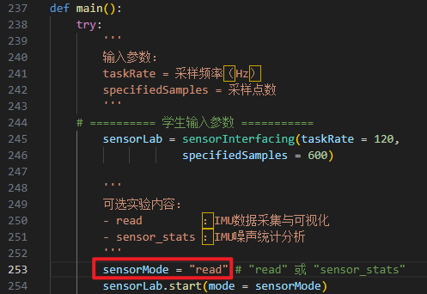
图 7 可选实验配置
- 实验启动函数
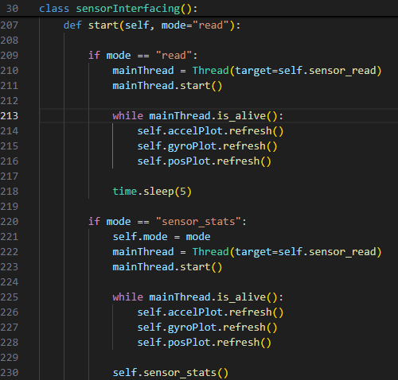
程序段截图 1.5：实验启动函数
程序分析引导：
- 根据选择的实验模式，进行传感器读取或数据分析实验并绘图

（2）程序段2：实验主程序 main 函数
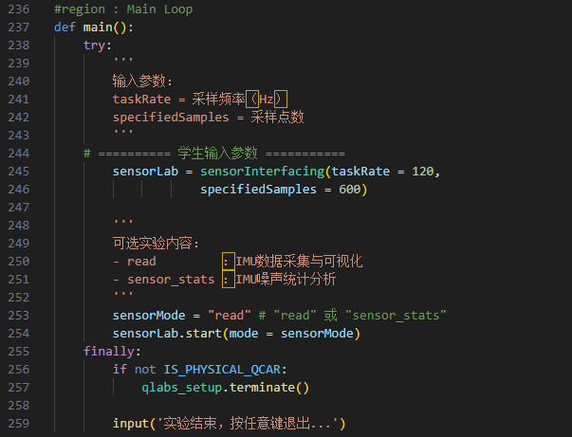
程序段截图 2 实验主程序 main 函数
程序分析引导：
- 调用前面设计的传感器交互对象（sensorInterfacing Class）进行实验，可以选择读取模式和数据分析模式。

三、思考题
1.结合具体任务与操作，绘制车速姿态预估的逻辑流程图

